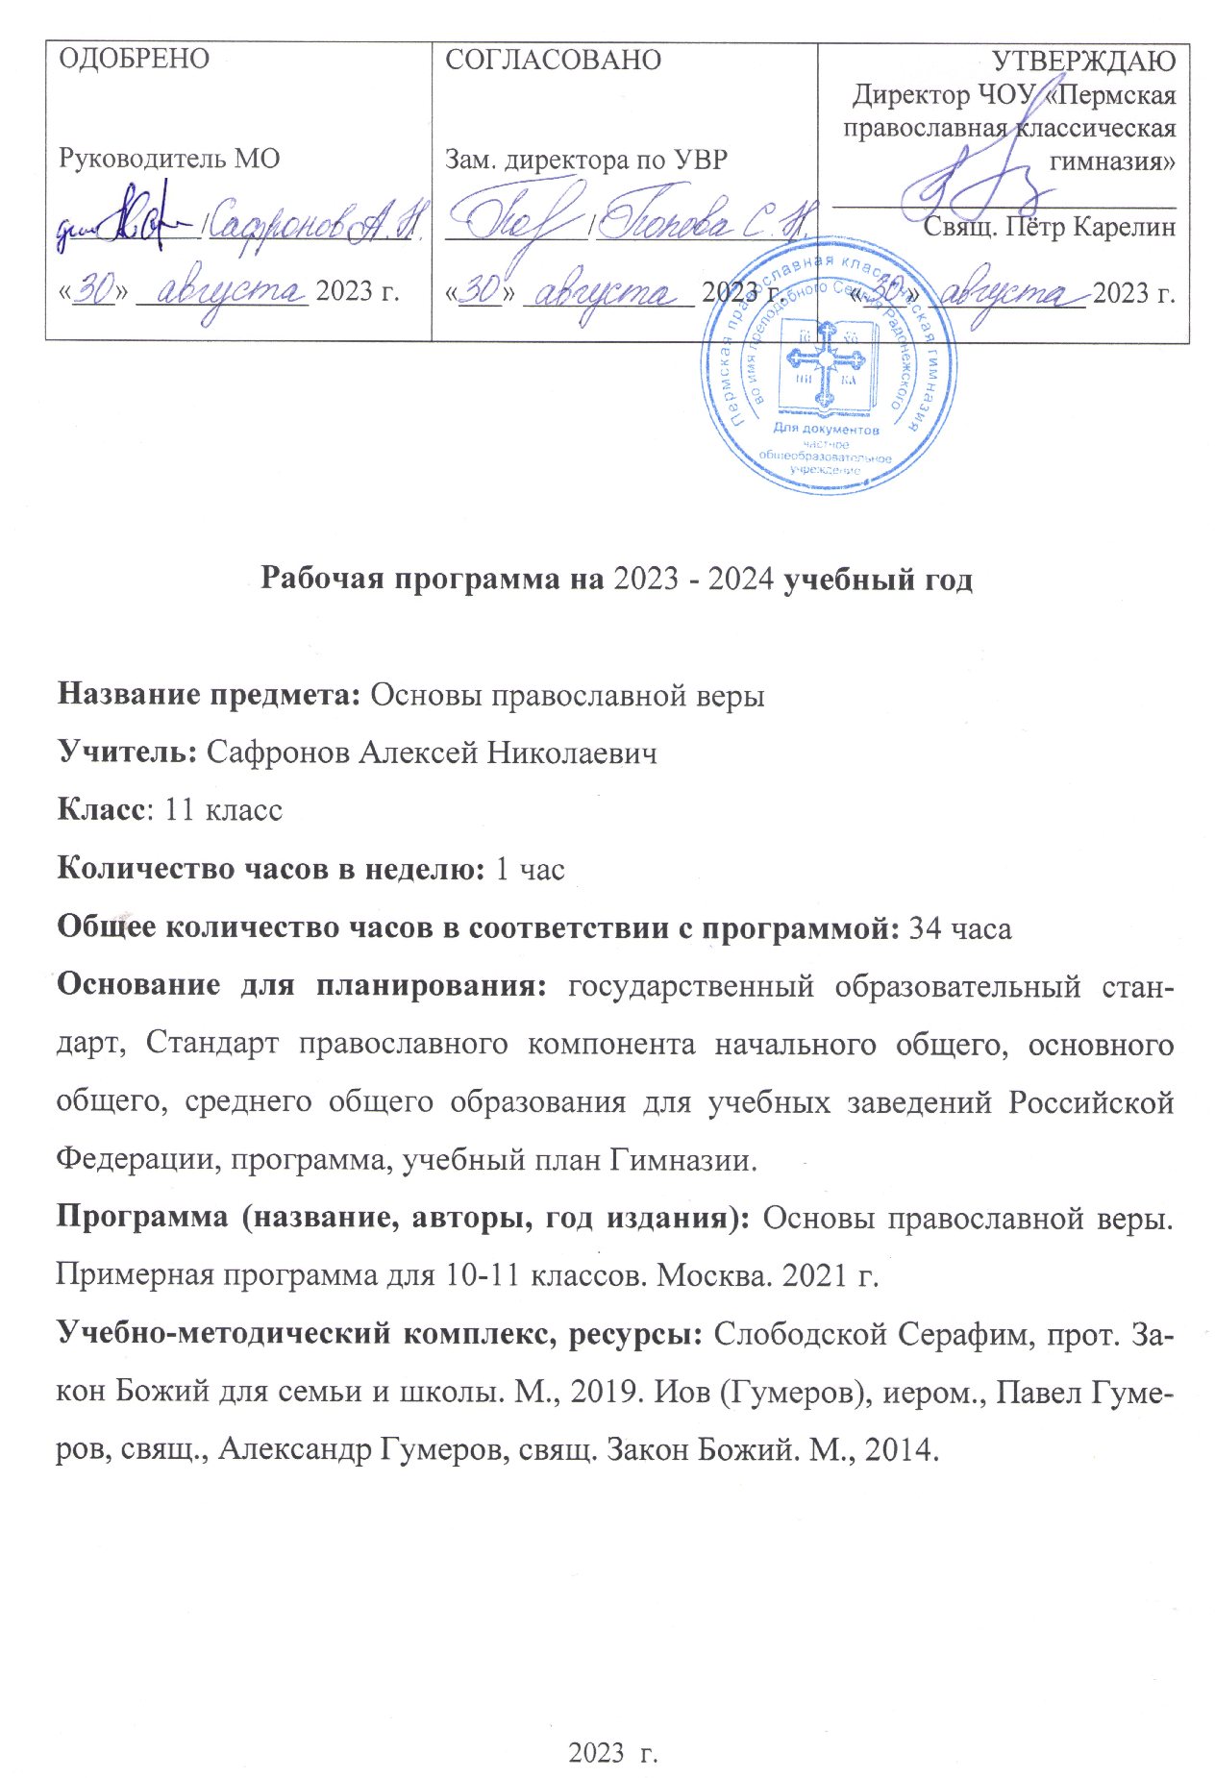

**ПОЯСНИТЕЛЬНАЯ ЗАПИСКА**

Рабочая программа по Основам православной веры составлена на основе Стандарта православного компонента начального общего, основного общего, среднего общего образования для образовательных учреждений Российской Федерации, учебного плана Гимназии и примерной программы для 10 – 11 классов по «Основам православной веры».

Программа по «Основам православной веры» для старшей школы завершает обучение в средней школе. Поэтому, с одной стороны, она опирается на те знания, которые были заложены в начальной и основной школе, с другой стороны, подводит итоги обучения и выводит обучающихся на качественно новый уровень осознания вероучительного знания и приобретенного духовного опыта.

В старшей школе важно обратить внимание на сохранение веры молодого человека, не дать повода для умаления значимости религиозной жизни, уберечь от опасности попадания в различные псевдорелигиозные секты, деструктивные политические объединения, минимизировать влияние различных субкультур на мировоззрение и жизненные ориентиры.

Современные подростки особенно в 10 и 11 классах начинают, в своем большинстве, строить планы на свое «взрослое» будущее, выбирают направление деятельности и образования, которое желают получить после школы. Они активнее и громогласнее заявляют о своих правах, требуют уважения их мнения и мировоззрения и желают более активно и полновесно участвовать в жизни общества и прихода, в котором окормляются. И, если в этот период не дать им возможности реализовывать свои благие намерения, не найти для их колоссальной энергии применения внутри Церкви, то будет упущен очень важный и даже невосполнимый ресурс, который молодые люди будут выплескивать в других, не всегда созидательных сферах жизни.

Задача школы, семьи и приходов не пропустить молодых людей в этом возрасте, правильно их сориентировать, дать им возможность действовать, ощущать свою востребованность и даже необходимость в Церкви, естественно, под чутким руководством и духовным окормлением пастыря и старших наставников.

**Цели курса*:***

Глубокое осознание жизни во Христе, Его смирения, ига Христова, пути спасения как крестоношения.

Утверждение в духовной жизни. Формирование твердых нравственных устоев и взглядов на жизнь в современном мире и обществе.

Готовность и желание к работе на приходах в сфере социального, молодежного или катехизаторского служения.

**Для достижения поставленных целей необходимо решение следующих задач:**

**Практических:**

* **утвердиться** в любви к Богу и преданности православной вере;
* **формировать** высоко духовного и нравственно целостного чада Церкви и гражданского общества;
* **формировать** чувство духовного самосохранения и неприятия лжеучений;
* **научить** различать лжеучения и аргументировано отстаивать свою религиозную позицию;
* **формировать** умения применять полученные в ходе изучения предмета знания. Способность рассказать о своей вере, следуя словам апостола Петра: «[будьте] всегда готовы всякому, требующему у вас отчета в вашем уповании, дать ответ с кротостью и благоговением» 1 Пет.3:15].

***Познавательных:***

* **развивать** способности и стремления к самопознанию, систематической работе над собой, выражаясь словами Свт. Василия Великого, - «внимать себе»;
* **развивать** стремление и способность самостоятельно анализировать исторические и политические события и их последствия в контексте православного мировоззрения;
* **развивать** интерес, потребность и способности к дальнейшему самостоятельному изучению и осмыслению православного вероучения.

***Коммуникативных:***

* **формировать** стремления реализовывать христианские заповеди в собственной жизни, в общении с ближними;
* **развивать** и укреплять такие качества православного христианина, как человеколюбие, сострадание, способность идти на уступки, трудолюбие, правдивость, деликатность, отзывчивость и внимательность к людям, патриотизм и др., следуя Евангельской заповеди: « И так во всем, как хотите, чтобы с вами поступали люди, так поступайте и вы с ними, ибо в этом закон и пророки» [Мф.7:12];
* **научить** видеть в жертвенном служении Богу и людям подлинное счастье (блаженство) и исполнение своего человеческого предназначения.

**ТРЕБОВАНИЯ К РЕЗУЛЬТАТАМ ОСВОЕНИЯ ОБУЧАЮЩИМИСЯ 11 КЛАССА ПО ОСНОВАМ ПРАВОСЛАВНОЙ ВЕРЫ**

В процессе изучения «Основ православной веры» в 10 классе обучающиеся должны получить знание о содержании таких богословских дисциплин, как Основное, Сравнительное и Литургическое богословие. Приобрести четкие векторы направленности в своем дальнейшем духовно-интеллектуальном развитии, укрепить практический опыт применения своих знаний, как в личной, так и в общественной жизни.

**Метапредметные** результаты освоения на данном этапе обучения также остаются важным компонентом в образовательной системе. Результатами такой работы должны стать следующие компетенции:

* развитие аналитического подхода к осмыслению изучаемого материала в контексте православного вероучения;
* умение выбирать и использовать различные источники знаний, анализировать, обобщать и представлять их в форме доклада, реферата, сочинения;
* развитие нравственного отношения к знанию: знания не ради собственных амбиций и корысти, а ради ответственного служения Богу и Отечеству;
* формирование целостной картины мира на основе православного мировоззрения и мировосприятия;

**Личностные результаты** освоения выпускниками старшей школы программы по «Основам православной веры» выражаются в следующем:

* твердое стояние в православной вере, её традиции и культуре;
* осознание себя чадом Православной Церкви;
* приобретение опыта личного аскетизма как средства к обретению внутреннего контроля над своими желаниями и чувствами;
* обретение православной жизненной позиции и мировоззрения, личностного самосознания, в неразрывной связи с Церковью Христовой и обществом;
* приобретение знаний и навыков, необходимых в духовной жизни и дальнейшем духовном развитии;
* приобретение знаний и опыта в апологетике (защите) и проповеди православной веры;
* приобретение твердых моральных устоев, христианского образа поведения и отношения к людям;
* чувство личной ответственности за мир, в котором живем.

**Предметные результаты** освоения выпускниками старшей школы программы по «Основам православной веры» выражаются в следующем:

• понимание термина «религия» и знание отличия религии от секты;

• знание основных аргументов доказательства бытия Божия;

• знание основ христианской антропологии, учения о душе и теле человека;

• знание и умение рассказать о богословском и литургическом значении православных Таинств;

• знание и умение рассказать о православном богослужении;

• знание основных отличий православия от католицизма;

• понимание ошибочности учения Римо-Католической Церкви о примасе папы, о Деве Марии, о Филиокве и чистилище;

• знание и понимание ошибочности протестантского учения об «оправдании верой», отрицании Предания, их литургической и мистической несостоятельности;

**МЕСТО КУРСА В УЧЕБНОМ ПЛАНЕ**

Изучению «Основ православной веры» в одиннадцатом классе предполагается отводить один учебный час в неделю, что составляет 34 часа. В учебном плане предмет должен быть встроен в часть, формируемую участниками образовательного процесса (школьный компонент).

**УЧЕБНЫЙ ПЛАН**

**Календарно-тематическое планирование для 10 класса**

|  |  |  |  |  |
| --- | --- | --- | --- | --- |
| **№** | **Тема** |  | **Основные виды учебной деятельности** | **Кол-во часов** |
| 1 | Вводное занятие. |  | Беседа | 1 |
| **Сектоведение** | | | | **10** |
| 2 | Предмет и задачи сектоведения. |  | Лекция | 1 |
| 3 | Тоталитарные секты. |  | Лекция. Беседа | 1 |
| 4 | Тоталитарные секты. |  | Лекция |  |
| 5 | Псевдобиблейские секты. |  | Лекция | 1 |
| 6 | Псевдобиблейские секты. |  | Лекция | 1 |
| 7 | Псевдоиндуистские секты. |  | Лекция | 1 |
| 8 | Культы «Новой эры». |  | Лекция | 1 |
| 9 | Секты отечественного происхождения. |  | Лекция | 1 |
| 10 | Неоязычество. |  | Лекция | 1 |
| 11 | Повторительно-обобщающий урок по теме: «Сектоведение». |  | Практическая работа | 1 |
| **Нравственное богословие** | | | | 22 |
| 12 | Предмет и задачи нравственного богословия. |  | Беседа | 1 |
| 13 | Источники нравственного богословия. |  | Лекция | 1 |
| 14 | Нравственное состояние Адама в раю |  | Лекция | 1 |
| 15 | Грехопадение человека. |  | Лекция. Беседа | 1 |
| 16 | Последствия грехопадения человека. |  | Беседа | 1 |
| 17 | Греховные страсти. |  | Лекция. Беседа | 1 |
| 18 | Христос – второй Адам. |  | Беседа | 1 |
| 19 | Покаяние как «путь домой». |  | Беседа | 1 |
| 20 | Подвиг христианской богоугодной жизни. |  | Беседа | 1 |
| 21 | Начала аскетической жизни. |  | Беседа | 1 |
| 22 | Любовь к Богу и ближнему. |  | Беседа | 1 |
| 23 | Заповеди блаженств как путь нравственного восхождения. |  | Лекция | 1 |
| 24 | Святость в миру. |  | Групповая работа | 1 |
| 25 | Семейная этика. |  | Лекция | 1 |
| 26 | Семейная этика: супружеские отношения. |  | Групповая работа | 1 |
| 27 | Семейная этика: родители и дети. |  | Лекция | 1 |
| 28 | Общественная нравственность. |  | Беседа | 1 |
| 29 | Добродетели современного христианина. |  | Лекция | 1 |
| 30 | Добродетели современного христианина. |  | Беседа | 1 |
| 31 | Христианин и земное отечество. |  | Беседа | 1 |
| 32 | Православие и этика. |  | Беседа | 1 |
| 33 | Повторительно-обобщающий урок по теме: «Нравственное богословие». |  | Практическая работа | 1 |
| 34 | Итоговый урок |  | Беседа | 1 |

**СОДЕРЖАНИЕ КУРСА**

**Вводное занятие.** Нравственное богословие. Сектоведение. Структура учебного курса. Учебная литература по курсу.

**Сектоведение.** Возникновение еретических учений. Преемственность современных сект еретическим учениям древности. Предмет сектоведения, задачи сектоведения.

**Тоталитарные секты.** Общие понятия. Классификация сект. Признаки тоталитарных сект.

**Обзорно о сектах.** Мармоны, Саентология, Мунизм.

**Псевдоиндуистские секты.** Общество сознания Кришны, «Трансцендентальная медитация». «Сахаджа йога».

**Псевдобиблейские секты.** Неопятидесятники (харизматики), «Семья», «Церковь Христа».

**Культы «Новой эры»**. Движение «Нью эйдж».

**Секты отечественного происхождения**. «Богородичный центр», «Православная Церковь Божией Матери Державная», «Белое братство», Секта Виссариона, «Община единой веры», «Церковь последнего завета». Парфирий Иванов и секта «ивановцы».

**Неоязычество.** «Родноверие», «традиции», «ведизм».

**Предмет и задачи нравственного богословия.** Место науки в ряду других богословских дисциплин. Предмет и источники дисциплины. Отличие Нравственного богословия от философской этики. Основные вопросы христианской нравственности.

**Источники нравственного богословия.** Божественное откровение как источник нравственного знания.

**Нравственное состояние Адама в раю.** Создание человека по образу и подобию Божию. Богообразный человек.

**Грехопадение человека.** Причины грехопадения. Грехопадение человека и падшесть человеческой природы. Событие и сущность грехопадения. Роль диавола в грехопадении человека.

**Последствия грехопадения человека.** Грехопадение, следствия, искажение человеческой природы (повреждение ума, ложь и слушание обмана, нерассудительность, стремление к самостному знанию, любопытство). Повреждение воли. Непослушание Богу. Своеволие. Гордость. Самолюбие. Злоупотребление богодарованной свободой. Свобода и воля. Нравственная поврежденность. Нелюбовь к Богу. Неблагодарность. Глупость.

**Греховные страсти.** Определение страсти. Страсть как неестественное состояние человеческой природы. Необходимость борьбы со страстями. Святые отцы о греховных страстях. Страсть как причина греха. Развитие страстного помысла и грех. Этапы развития греховной страсти. Последствия греха. Основные греховные страсти.

**Христос – второй Адам.** Возрождение и явление совершенного человека. Подражание Христу (быть христианином - значит следовать за Христом, уподобляться Ему). Иисус Христос - образец нравственной жизни.

**Покаяние как «путь домой».** Осознание ошибок и покаянные переживания. Беседы о покаянии (на примере 50 Псалма и житий святых).

**Подвиг христианской богоугодной жизни.** Понятие о грехе и добродетели. Нравственный путь. Воздержание, преодоление себя, самоотвержение, жертвенность, подвиг.

**Начала аскетической жизни.**

**Любовь к Богу и ближнему.** "Заповедь новую даю вам..." Свойства любви. Любовь к Богу и ближнему в их взаимодействии.

**Заповеди блаженств как путь нравственного восхождения.** «Служение требует жертвенности, а жертвенность невозможна без непрерывного и глубокого покаяния».

**Святость в миру.** Служение и блаженство.

**Семейная этика.** Нравственность в семье: семейные обязанности христианина. Супружеские отношения. Взаимоотношения между родителями и детьми.

**Общественная нравственность.** Общественная нравственность. Этика общественного служения. Добродетели современного христианина.

**Добродетели современного христианина.**

**Христианин и земное отечество.** Христианин как член общества и государства. Патриотизм. Отношение к политике.

**Православие и этика.**

**КОНТРОЛЬНО-ИЗМЕРИТЕЛЬНЫЕ МАТЕРИАЛЫ**

**Контрольная работа по теме «Сектоведение»**

**1. Заполните пропуски в данных предложениях, используя приведённый ниже список пропущенных элементов.**

Система богословия - совокупность богословских наук; теоретическою основою ее является __1__, введением к которой служит __2__ богословие из которого выделилось __3__ богословие. Характер дисциплин чисто практических имеют __4__ богословие, __5__, __6__, __7__ богословие.

**Пропущенные элементы:** обличительное, основное, литургика, догматика, нравственное, пастырское, гомилетика.

**2. Назовите раздел богословия, посвященный защите истинности христианского вероучения.**

**3. Закончите определение:**

«Сектоведение – это академическая дисциплина…»

**4.** **Закончите фразу.**

Целью изучения сектоведения является достижение следующих результатов:

- Знания духовной сущности, общей истории и современного положения сектантства.

- …….

- Знания истории, вероучения, практики конкретных современных сект, понимания и умения разъяснять ложность сектантских учений

- ……..

**5. Дайте определение:**

«Тоталитарные секты — это…»

**6. Укажите не менее пяти признаков тоталитарных сект. Дайте развернутую характеристику двум из них.**

**7. Укажите названия псевдобиблейских сект (не менее двух). Какие общие черты они имеют?**

**8. Назовите сектантскую организацию.**

………— это широкоохватное, аморфное явление, в которое вовлечено много сект и организаций. Человек может придерживаться общего круга идей этого направления, но при этом не входить ни в одну из организаций.

**9. Дайте определение:**

«Неоязычество – это…»

**10. Что такое родноверие и в чем заключается опасность этого религиозного течения? Укажите не менее трех тезисов.**

**11. Объясните в чем заключается опасность псевдоиндуистских сект?**

**Зачетная работа по теме «Нравственное богословие»**

**Разработайте презентацию на тему:**

1. .Молитва как основа духовной жизни.

2. Иисус Христос - образец нравственной жизни.

3. Страсть как неестественное состояние человеческой природы.

4. Семейные обязанности христианина.

5. Церковь и политика.

**Итоговая работа за курс 11 класса**

Итоговая работа за курс 11 класса предусматривает защиту проекта. В течение учебного года каждый обучающийся должен самостоятельно подготовить проект.

**Примерные темы проектов:**

1. Разработка миссионерского листка.

2. Преемственность современных сект еретическим учениям древности.

3. Быть христианином - значит следовать за Христом.

4. Последствия грехопадения для человека.

5. Святые отцы о греховных страстях.

6. Лествица: лестница в Небо (по «Лествице» Иоанна Лествичника).

7. Церковь: братья и сестры.

8. Пост: неядение людей.

9. Христианин и земное отечество.

10. Семья – малая Церковь.

11. Брак и святость.

12. Нравственное, псевдонравственное и безнравственное воспитание ребенка.

**СПИСОК РЕКОМЕНДУЕМОЙ ЛИТЕРАТУРЫ:**

**1.** Библия. Книги Священного Писания Ветхого и Нового Завета. М., 2014.

2. Васечко В., свящ. Сравнительное богословие. Учебное пособие. М., 2012.

3. Давыденков Олег, прот. Догматическое богословие. М., 2015.

4. Давыденков Олег, прот. Катихизис: введение в догматическое богословие: курс лекций. 2-е изд., испр. М., 2015.

5. Дворкин, А.Л. Очерки по истории Вселенской Православной Церкви. Нижний Новгород, 2006.

5. Дворкин, А.Л. Сектоведение. Тоталитарные секты. М., 2014.

6. Иов (Гумеров), иером., Павел Гумеров, прот., Александр Гумеров, свящ. Закон Божий. М., 2014.

7. Красовицкая М.С. Как устроено богослужение Церкви. Третья ступень. Богослужение. М., 2016.

8. Красовицкая М.С. Литургика. Курс лекций. М., 2014.

9. Лушников Д., свящ. Основное богословие. Учебное пособие. СПб., 2015.

10. Никулина Е.Н. Богослужебный устав и гимнография. М., 2015.

11. Осипов А.И. Путь разума в поисках истины. М., 2013.

12. Серебрякова Ю.В., Никулина Е.Н., Серебряков Н.С. Основы Православия. Учебное пособие. М., 2014.

13. Слободской Серафим, прот. Закон Божий для семьи и школы. М., 2005.

14. Филарет (Дроздов), митр. Пространный христианский катехизис Православной Кафолической Восточной Церкви. М., 2014.

15. Шиманский Г.И. Нравственное богословие. Киев, 2005.

**Дополнительная литература:**

1. «Детский катехизис - ответы на вопросы детей о Боге, Церкви и вере в современном мире», протоиерей Максим Козлов.

2.Библия. Жития святых. / Составитель Тростникова Е.В, М.: «Детская литература». 2003.

3.Учебный молитвослов. Молитвы утренние и на сон грядущий. / Составитель Елена Тростникова. – М.: Издательский Совет Русской Православной Церкви, 2006 г. – 272 с.;

4. Филарет (Дроздов), митр. Пространный христианский катехизис Православной Кафолической Восточной Церкви. М., 2014.

**Цифровые образовательные ресурсы**

1. Московская патриархия <http://www.patriarchia.ru/>

2. Православие.ру <http://www.pravoslavie.ru/>

3. Православный образовательный портал: <http://www.portal-slovo.ru/>

4. Православный образовательный проект Азбука веры: <http://azbyka.ru/>

5. Седмица.ру <http://www.sedmitza.ru/>

6. МДА <http://www.mpda.ru/>

7. ПСТГУ <http://pstgu.ru/>